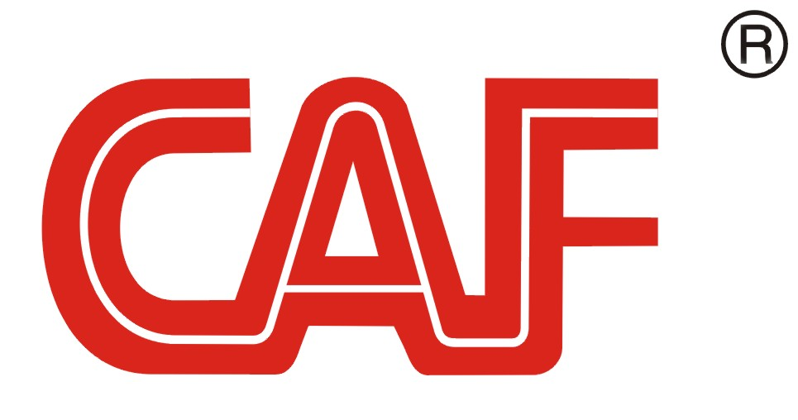第三十届中国杨凌农业高新科技成果博览会
参展申请表

时间：2023年9月19-23日
请规范填写以下内容，您所提供的内容将用于展会《会刊》和楣板。
单位名称
地 址
电 话 |  |  |  | 传 真
网 址 |  |  |  | E-MAIL
参展领域 | □种植业 □畜牧业 □设施农业 □果蔬机械 □种子 □种苗  □农资 □农产品及加工 □农业机械·工程机械装备 □其他
参展项目或
产品名称
授权专利号 | □ 有，专利号 □无 □正在申请
参展单位简介或产品介绍（会刊和农高会网站登录用200字以内）
参展单位联系人 |  | 职务 |  |  | 电话 |  |  | 手机

会刊截稿日期为2023年9月1日，逾期将不保证您的资料登录《会刊》，敬请谅解。
联系人： 电 话：
手 机： E-mail:
传 真：
地 址：

